МИНИСТЕРСТВО ОБРАЗОВАНИЯ И

НАУКИ РОССИЙСКОЙ ФЕДЕРАЦИИ

СИБИРСКИЙ ИНСТИТУТ ПРАВА, ЭКОНОМИКИ И УПРАВЛЕНИЯ

КАФЕДРА ОРГАНИЗАЦИИ И ТЕХНОЛОГИИ ЗАЩИТЫ ИНФОРМАЦИИ

КУРСОВАЯ РАБОТА

по инженерно-технической защите информации на тему:

"Акустоэлектрические преобразователи. Принципы работы. Особенности конструкции и использования"

Выполнил студент ЗИ04-2в

Пинхаев Б.Б.

Научный руководитель

Бурдяков В.В.

Иркутск 2007

## Содержание

Введение 3

Акустоэлектрические преобразователи и их виды 5

Акусторезистивные преобразователи 21

Акустический и виброакустический каналы утечки информации 24

Технические характеристики акустопреобразовательного канала 28

Возможные направления зашиты акустической информации от утечки через каналы, образуемые акустопреобразовательными элементами 31

Заключение 36

Список литературы 37

## Введение

Человеческая речь является естественным и наиболее распространенным способом обмена информацией между людьми, и попытки перехвата (подслушивание) этой информации ведутся с древнейших времен до настоящего времени. Определенный интерес в получении речевой информации вызван рядом специфических особенностей, присущих такой информации:

конфиденциальность - устно делаются такие сообщения и отдаются такие распоряжения, которые не могут быть доверены никакому носителю;

оперативность - информация может быть перехвачена в момент ее озвучивания;

документальность - перехваченная речевая информация (речь, не прошедшая никакой обработки) является по существу документом с личной подписью того человека, который озвучил сообщение, так как современные методы анализа речи позволяют однозначно идентифицировать его личность;

виртуальность - по речи человека можно сделать заключение о его эмоциональном состоянии, личном отношении к сообщению и т.п.

Эти особенности речевых сообщений вызывают заинтересованность у конкурентов или злоумышленников в получении подобной информации. И, учитывая особенности расположения большинства офисов коммерческих предприятий и фирм в жилых домах, разъединенных с неизвестными соседями сбоку, сверху и снизу несущими конструкциями с недостаточной акустической защитой, задача защиты конфиденциальных переговоров становится особо актуальной и достаточно сложной.

Защита акустической информации является довольно дорогим и сложным мероприятием, поэтому на практике в учреждениях и фирмах целесообразно иметь специально выделенные места с гарантированной (по заданной категории) защитой акустической информации - так называемые защищаемые (выделенные) помещения.

Полнота защиты подобных помещений зависит как от их акустической защищенности по воздушной и структурной (вибрационной) акустической волне, так и от защищенности расположенных в помещении устройств и их элементов от утечки за счет акустопреобразовательного эффекта, побочных электромагнитных излучений и наводок (ПЭМИН), а также от организованных каналов утечки информации.

Поэтому, оценивая возможности такого помещения, целесообразно рассмотреть как его акустическую защищенность (несущие конструкции, пол, потолок, вентиляционные короба, двери, окна, трубы отопления и т.п.), так и предусмотреть возможность использования злоумышленником элементов аппаратуры, обладающих акустопреобразовательным эффектом - звонковые цепи телефонных аппаратов, вторичные часы, динамики сетей трансляции, некоторые извещатели систем охранной и пожарной сигнализации и т.п.

## Акустоэлектрические преобразователи и их виды

Каналы утечки информации, возникающие за счет наличия преобразовательных акустоэлектрических элементов в цепях различных технических устройств, находящихся в выделенном помещении, опасны тем что они сопутствуют работе этих устройств в их нормальных режимах работы и злоумышленник может воспользоваться ими без проникновения в помещение (или охраняемую зону), без установки специальных подслушивающих устройств.

Хорошо известны способы получения информации об акустике помещения за счет подсоединения к линиям телефонных аппаратов(особенно в случаях, когда в помещении расположены аппараты с электромеханическими вызывными звонками), линиями диспетчерской или охранной сигнализации и т.п.

Подобные каналы утечки информации могут возникнуть на основе так называемых акустоэлектрических преобразователей.

Акустоэлектрический преобразователь - это устройство, преобразующее акустическую энергию (т. е энергию упругих волн в воздушной среде) в электромагнитную энергию в схемах тех устройств, в которых находятся акустоэлектрические преобразователи(или наоборот, энергию электромагнитных волн в акустическую). Из окружающих нас устройств наиболее известны такие электроакустические преобразователи как системы звукового вещания, телефоны, из акустоэлектрических - микрофоны. Следует учитывать, что в большинстве электроакустических преобразователей имеет место двойное преобразование энергии - электромеханическое, в результате которого электрическая энергия, подводимая к преобразователю переходит в энергию колебаний механической системы (например, диффузор динамика), колебание которой и создает в среде звуковое поле.

Наиболее распространенные акустоэлектрические преобразователи линейны, т.е. удовлетворяют требованиям неискаженной передачи сигнала и обратимы, т.е. могут работать и как излучатель и как приемник и подчиняются принципу взаимности. В большинстве случаев при электроакустическом преобразовании преобладает преобразование в механическую энергию либо электрического, либо магнитного полей (и обратно - преобразования акустической энергии в электрическую, либо магнитную). В соответствии с этим обратимые акустоэлектрические преобразователи могут быть представлены следующими группами:

1. Индуктивные генераторные

E= n (∆Ф/∆t)

E – ЭДС сигнала

n – число витков

Ф – магнитный поток

1.1 Электромагнитные

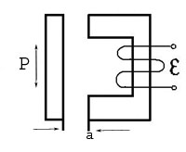

k - параметр, характеризующий магнитные свойства цепи

p - акустическое давление

s - площадь якоря

a - зазор между сердечником и якорем

1.2 Магнитострикционные

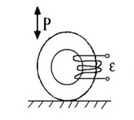

G – магнитострикционный модуль

E=p*G*n

1.3 Электродинамические

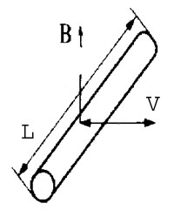

Ф=f*(V) магнитный поток изменяется за счет перемещения проводников

Е= B* [L*V], если B┴L┴V, то Е= B*L*V

B - индукция магнитного поля

L – длина проводника

V – скорость перемещения проводника под действием давления р

2. Емкостные генераторные пьезоэлектрические

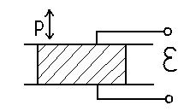

d – пьезомодуль

c – емкость

Е=d*(p/c)

2.1 Емкостные параметрические конденсаторы

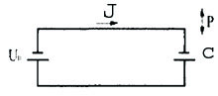

J=U0*(∆C/∆t)

C=f*(p)

а) электродинамических преобразователей, действие которых основано на электродинамическом эффекте. электродинамическими называют индукционные системы, электрический контур которых перемещается в магнитном поле, порожденном внешним по отношению к контуру источником МДС(таким источником может служить электромагнит или постоянный магнит, входящий в состав магнитной цепи системы). Величина ЭДС перемещения, наводимая в электродинамических системах при перемещении контура (провода).

б) электромагнитных преобразователей

У этих систем, в отличии от электродинамических, электрическая часть является неподвижным контуром. Так же, как у электродинамических систем, внешним источником МДС могут служить электромагнит или постоянный магнит, входящий в состав магнитной цепи системы.

Действие подобных преобразователей основано на колебании ферромагнитного сердечника в переменном магнитном поле или изменении магнитного потока при движении сердечника.

в) электростатических, действие которых основано на изменении силы притяжения обкладок конденсатора при изменении напряжения на нем и на изменении положения обкладок конденсатора относительно друг друга под действием, например, акустических волн.

г) пьезоэлектрические основаны на прямом и обратном пьезоэлектрическом эффекте. К пьезоэлектрическим относятся кристаллические вещества и специальные керамики, в которых при сжатии и растяжении в определенных направлениях возникает электрическое напряжение. Это так называемый прямой пьезоэффект, при обратном пьезоэффекте появляются механические деформации под действием электрического поля.

д) магнитострикционные(механнострикционные) преобразователи использующие прямой и обратный эффект магнитострикции.

Магнитострикция - изменение размеров и формы кристаллического тела при намагничивании - вызывается изменением энергетического состояния кристаллической решетки в магнитном поле, и, как следствие, расстояний между узлами решетки. Наибольших значений магнитострикция достигает в ферро - и ферритомагнетиках, в которых взаимодействие частиц особенно велико.

В магнитострикционном преобразователе используется линейная магнитострикция ферромагнетиков в области технического намагничивания. Магнитострикционный преобразователь представляет собой сердечник из магнитострикционных материалов с нанесенной на него обмоткой (такие конструкции используются в фильтрах, резонаторах и других устройствах акустоэлектроники). В подобном преобразователе энергия переменного магнитного поля, создаваемого в сердечнике протекающем по обмотке переменным электрическим током, преобразуется в энергию механических колебаний сердечника или наоборот, энергия механических колебаний, наведенная, например, акустическим сигналом, воздействующим на сердечник преобразуется в энергию магнитного поля наводящего переменную ЭДС в обмотке.

е) к особому классу акустоэлектрических преобразователей относятся необратимые приемники звука, принцип действия которых основан на применении электрического сопротивления чувствительного элемента под действием звукового давления. Например, угольный микрофон или полупроводниковые приемники, в которых используется так называемый тензорезистивный эффект - зависимость сопротивления полупроводниковых приборов от механических напряжений.

Таким образом, наряду со специально созданными для преобразования акустических сигналов в электрические так называемых приемников звука (например, в воздухе - микрофоны, в воде - гидрофоны, в грунте - геофоны) существуют "паразитные", не предусмотренные идеей прибора акустоэлектрические преобразователи. Проявление акустопреобразовательных каналов утечки информации в большинстве случаев не связано с качеством исполнения механизма прибора, а является сопутствующим его деятельности по предназначению, т.е. их подавление в ряде случаев не может быть проведено путем более качественного исполнения или настройки механизмов. В ряде случаев они возникают за счет взаимности действия элемента, заложенного в его конструкцию (динамики), в других случаях за счет некачественности исполнения элементов (рыхлая намотка индуктивностей, изменение расстояния между обкладками конденсатора под действием механических волн) и т.п.;

По своей природе электроакустические преобразователи часто сравнивают с микрофонным эффектом.

Микрофонный эффект - появление в цепях радиоэлектронной аппаратуры посторонних (паразитных) электрических сигналов, обусловленных механическими воздействиями (звуком, сотрясениями, вибрациями и т.п.). Свое название микрофонный эффект получил по аналогии с соответствующими процессами, происходящими в микрофоне. Наиболее сильно микрофонный эффект проявляется при работе электронных приборов (в усилителях электрических колебаний звуковых частот, супергетеродинных приемниках и т.п.

Микрофоны:

Для перехвата акустической воздушной волны наиболее широко используются микрофоны.

Микрофон - устройство преобразования акустических колебаний воздушной среды в электрические сигналы.

Микрофоны могут быть классифицированы по различным признакам:

• по принципу преобразования акустических (звуковых волн) в электрические;

• по способу воздействия звуковых волн на диафрагму микрофона,

• по конструкторскому исполнению;

• по признакам характеристики направленности;

• по электрическим параметрам и т.п.

По признаку преобразования акустических колебаний микрофоны подразделяются на:

1а) Электродинамические.

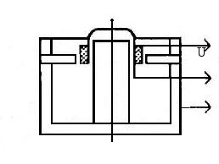

1б) Электромагнитные

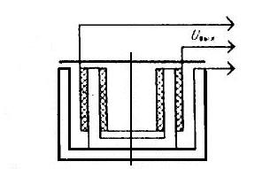

1в) Электростатические

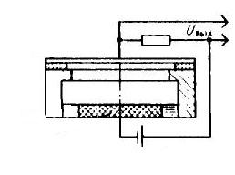

1г) Угольные

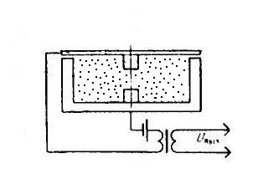

1д) Пьезоэлектрические

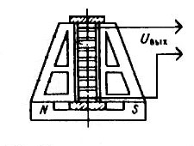

1е) Полупроводниковые

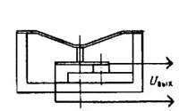

По признаку приема звуковых колебаний микрофоны подразделяются на три группы:

1) приемники звукового давления, действующего на диафрагму;

2) приемники градиента давления, реагирующего на разность звуковых давлений, действующих на обе стороны диафрагмы;

3) приемники комбинированного типа, сочетающие свойства приемников звукового давления и градиента давления;

Схемы приема акустических волн микрофоном-приемником

2а) Звукового давления

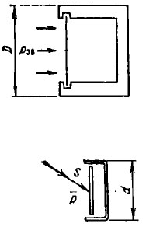

2б) микрофон-приемник градиента звукового давления

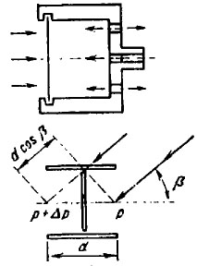

В микрофонах-приемниках давления, давление звукового поля действует только на одну сторону диафрагмы, другая сторона

конструктивно защищена от этого воздействия. В микрофонах-приемниках градиента давления разность давлений поля воздействует на обе стороны диафрагмы.

Микрофонами-приемниками градиента давления являются ленточные микрофоны(рис.1д). В зазоре между полюсными наконечниками 2, постоянного магнита 4 подвешена лента из алюминиевой фольги I толщиной 3 - 4 мкм. Частота собственных колебаний ленты 15-20 Гц. Такие микрофоны имеют чувствительность 1 - 2 мВ/Па и обеспечивают передачу широкого диапазона частот (Л.68).

Различие по воздействию звуковых колебаний на подвижную систему микрофона определяет и разные виды характеристик направленности микрофона. Зависимость чувствительности микрофона на данной частоте от угла между акустической осью и направлением на источник звука изображается обычно графически в полярных координатах.

По этому признаку микрофоны подразделяются на пять типов: ненаправленные (с круговой диаграммой)

3А)

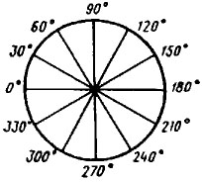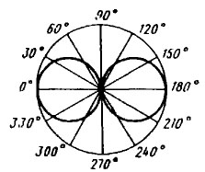

3б) двусторонне направленная ("восьмерка")

односторонне направленные (кардиоида)

3в)

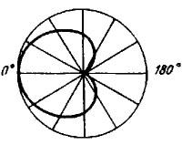

односторонне остронаправленные (суперкардиоида и гиперкардиоида) - 3г и Зд.

3г)

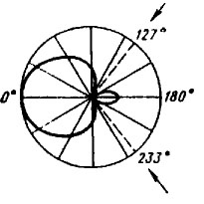

3д)

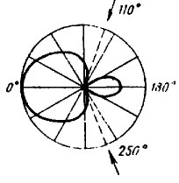

Направленность микрофона характеризует отношение чувствительности микрофона к осевой чувствительности.

Микрофон ненаправленного действия обладает постоянной чувствительностью независимо от направления, по которому проходят звуковые волны. Рабочее пространство такого микрофона - сфера. Следует, однако, отметить, что на частотах, где длина волны становится соизмеримой с размерами микрофона начинает сказываться экранирующее действие корпуса микрофона. Поэтому, начиная с частот 1000 - 2000 Гц у микрофона появляется заметная направленность, а на частотах 10-15 кГц она становится весьма значительной.

Двусторонне направленные микрофоны имеют одинаковую чувствительность с фронтальной и тыльной сторон диафрагмы, чувствительность их в поперечном направлении равна нулю. Подобная характеристика сохраняется как для нижних, так и для высоких частот.

Односторонне направленные микрофоны чувствительны к звуковым волнам, приходящим со стороны максимальной направленности микрофона.

Для получения остронаправленной характеристики микрофона используют различные конструкции микрофона - с интерференционным элементом или параболическим рефлектором, плоская фазированная решетка или градиентный микрофон.

Микрофоны также классифицируются по требованиям эксплуатации, стойкости их к климатическим и механическим воздействиям (эксплуатация на открытом воздухе, в закрытых помещениях, под навесом, в помещениях с повышенной влажностью и т.п.).

Одним из основных параметров микрофона являются осевая чувствительность микрофона, расположенного в свободном поле при распространении синусоидальной звуковой волны в направлении акустической оси микрофона.

Ее определяют по формуле:

E0= U/P,

где U - напряжение на входе микрофона;

Р - звуковое давление.

Чувствительность микрофона по диффузному полю определяется зависимостью:

Едиф=U/Pдиф где Рдиф - звуковое давление в точке до размещения в ней микрофона.

При этом под свободным полем мы понимаем такое поле, в котором преобладает прямая звуковая волна, а отраженные звуковые волны отсутствуют или настолько малы, что ими можно пренебречь.

Диффузное поле - это такое поле, в каждой точке которого одинакова плотность звуковой энергии и в котором по всем направлениям распространяются одинаковые потоки звуковой энергии.

Стандартный уровень чувствительности (дБ) определяется по формуле;

NCT = 10 lg (U2hoм/Rhoм*P0),

где: Uhom - напряжение, развиваемое на номинальном сопротивлении нагрузки Rном при звуковом давлении 1Па;

P0 - мощность электрического сигнала микрофона при давлении 1Па.

Уровень собственного шума микрофона (дБ) определяется по формуле:

Nш=20lg(Uш/U1)

где: Uш - эффективное значение напряжения, обусловленного флюктуациями давления в окружающей среде и тепловыми шумами схемы микрофона;

U1 - напряжение при воздействии на микрофон полезного сигнала с эффективным действием 0,1 н/м2.

Характеристика направленности микрофона может быть представлена уравнением улитки Паскаля:

R0 = (l+С*cos0) *(1+C),

где: R0 - отношение чувствительности микрофона Е(θ) (под углом 0 к его оси) к осевой чувствительности Е0;

С - отношение чувствительности приемника к градиенту давления, определяющее форму характеристики направленности.

В зависимости от действующей на диафрагму микрофона результирующей силы звукового давления F величина выходного напряжения микрофона определяется величиной:

а) для угольного микрофона

U = (K*F*U0*R*n) /(w*Zм *(Ri n2+Rи),

где:

m - коэффициент модуляции;

U0 приложенное к микрофону постоянное напряжение;

Rн - сопротивление нагрузки микрофона;

К – отношение коэффициента модуляции к величине смещения диафрагмы микрофона;

F - действующая на диафрагму микрофона результирующая сила звукового давления;

n - коэффициент трансформации;

Ri - внутреннее сопротивление микрофона;

Zм - механическое сопротивление акустической системы микрофона.

б) для электромагнитного микрофона;

U = ω*Ф0*F*Rн/d*Zм* (Rn+Zi),

где:

ω - число витков обмотки;

Ф0 - магнитный ток, исходящий из полюса магнитной системы;

d - зазор между полюсом и якорем;

Zi - внутреннее электрическое сопротивление микрофона.

в) для электродинамического катушечного микрофона:

U = B*L*F*Rи/ Zм*(Ri+ Rn) = B*L*υ*Rн/ (Ri+ Rn)

где:

В - индукция в зазоре магнитной системы;

L - длина проводника обмотки подвижной катушки;

υ - колебательная частота диафрагмы (якоря).

Результирующая сила звукового давления микрофона (т.е. сила, действующая на одну сторону диафрагмы) определяется соотношением:

F = k*p0*S,

где:

р0 - звуковое давление, имевшее место в акустическом поле до внесения в него микрофона;

k - коэффициент дифракции, определяемый как отношение звукового давления р на поверхность диафрагмы к давлению р0;

S - поверхность диафрагмы, на которую воздействует звуковое давление.

Электродинамические преобразователи

При движении проводника длинной l в постоянном магнитном поле индукцией В со скоростью V в нем индуцируется ЭДС сигнала

E = B* [l*V] ;

В равномерном магнитном поле

E = B*l*V;

В равномерном магнитном поле

Учитывая, что колебательная скорость V равна действующей на проводник силе, деленной на механическое сопротивление (Zм) т.е.

V=F/ Zм и что сила определяется произведением давления на площадь

проводника получим η=B*l*S/Zм уравнение чувствительности электродинамической системы.

Таким образом величина ЭДС опасного сигнала на выходе такой системы равна Eис=Pис* B*l*S/Zм

Механическое сопротивление одноконтурной механической системы может быть определено из соотношения: Zм=F/V=(r+j) *(ω*m-1/ω*Cм)

где: F-действующая на проводник сила

V - колебательная скорость

r - активное сопротивление (трение) мех Ом

m - масса провода (кг)

Cm - гибкость (м/ньютон)

Принцип электродинамической системы преобразования проявляется при акустическом воздействии на электродинамические головки громкоговорителей, электровторичных часов, трансформаторов, дросселей.

Изменить параметры, входящие в рассмотренные выше соотношения с целью уменьшения опасности возникновения акустопреобразовательного канала часто не представляется возможным, т.к это может повлиять на рабочие параметры устройства (например, для уменьшения коэффициента преобразования трансформатора его можно залить компаундом, а в головке громкоговорителя нельзя).

Электромагнитные преобразователи:

Принцип преобразования состоит в индуцировании ЭДС сигнала в обмотке при изменении магнитного потока Eис=Pис*η где: η=V*S*μ0*ω*S’/a2*Zм

S’ - площадь полюсного наконечника со стороны зазора,

S - площадь якоря,

V - магнитодвижущая сила постоянного магнита,

ω –число витков,

a - величина зазора

Eис=(Pис* V*S*μ0*ω*S’) /a2*Zм

Примерами преобразователей электромагнитной системы являются электромагнитные капсюли, электрические звонки постоянного и переменного тока, электромагнитные реле.

Следует обратить внимание на то, что и в этом случае не представляется возможным уменьшить коэффициент преобразования у подобных систем при сохранении требуемых рабочих параметров этих элементов.

Электростатические преобразователи

Простейшим преобразователем этой системы является электрический конденсатор, одна пластина которого подвижная, другая закреплена неподвижно.

Коэффициент преобразования определяется соотношением: η=U0*S/ω*a*Zм

U0 - напряжение приложенное к пластинам,

S - площадь пластин,

а - зазор между пластинами,

Zм - механическое сопротивление системы,

ω - частота воздействующего поля.

Для получения эффекта преобразования на пластины необходимо подать напряжение. Примерами устройств действующих по этой системе являются пластины различных реле (если провода от них выходят за пределы контролируемой зоны), монтажные провода или электрические детали плат, расположенные вблизи металлического корпуса технического средства.

Уменьшить коэффициент преобразования (и, соответственно величину опасного сигнала) возможно при уменьшении площади пластины конденсатора или увеличении механического сопротивления системы с помощью заливки (проводников, плат, схем и т.п.).

Механострикционные преобразователи:

Механострикция - деформация, возникающая в ферро-, ферри- и антиферромагнитных материалах при наложении механических напряжений (например, звуковая волна), изменяющих магнитное состояние (намагниченность) образцов.

В отсутствие внешнего магнитного поля механические напряжения вызывают в таком материале процессы смещения границ магнитных доменов и вращения векторов их самопроизвольной намагниченности, что приводит к дополнительному, по сравнению с упругим, изменению намагниченности. Возможность подобных каналов утечки информации основана на свойствах магнитных материалов изменять намагниченность под действием внешней силы. Если на сердечнике из магнитного материала разместить обмотку, то действие звукового поля на сердечник приведет к появлению в обмотке ЭДС опасного сигнала.

Механострикционный эффект свойственен электрическим трансформаторам, дросселям, электромагнитным реле и другим элементам, в которых витки расположены на магнитном сердечнике.

Чувствительность в системе (коэффициент акустоэлектрического преобразования) зависит от магнитострикционной чувствительности материала. Как показывает опыт, при изменении процентного содержания кремния в сплавах стали с никелем можно существенно уменьшить магнитострикционную составляющую чувствительности сплава.

Можно в ряде случаев использовать комбинированную систему уменьшения коэффициента преобразования за счет заливки трансформатора, находящегося в экране, вязким компаундом.

## Акусторезистивные преобразователи

Наиболее известным акусторезистивным преобразователем является угольный микрофон, конструкция которого представляет собой металлическую коробку с угольным порошком. Сверху коробка закрыта тонкой пластиной - мембраной, сделанной из проводящего электрический ток материала. Пластинка изолирована от коробки и лежит прямо на порошке. Действие такого микрофона (преобразователя) основано на свойстве угольного порошка менять электрическое сопротивление в зависимости от давления. Звуковые волны речи заставляют мембрану колебаться и она сильнее или слабее сдавливает порошок, изменяя величину сопротивления столба порошка.

В стандартном угольном микрофоне это свойство используют для превращения звуковых колебаний в электрические, для чего к микрофону подсоединяют электрическую батарею так, чтобы ток проходил через угольный порошок.

Сила тока будет изменяться в зависимости от сопротивления порошка (а последнее зависит от силы акустического сигнала) и таким образом акустические волны превращаются в электрические колебания.

Аналогичный резистивный эффект, связанный с изменением электрического сопротивления твердого проводника (полупроводника, металла), возникает в результате его деформации под механическим воздействием. Наиболее серьезно этот эффект проявляется в полупроводниках, где он связан с изменением энергетического спектра носителей заряда при деформации, с изменением ширины запрещенной зоны и энергией примерных уровней, с изменением эффективных масс носителей заряда и т.п.

Вольтамперная характеристика полупроводниковых приборов часто определяется малой областью объема полупроводников и поэтому при концентрации механических напряжений именно в этой области даже малое механическое усилие создает значительные изменения высоты потенциального барьера для носителей, что приводит к изменению вольтамперной характеристики прибора. Существует целый ряд полупроводниковых элементов, которые служат датчиками механических напряжений и ускорений.

Таким образом, значительное количество элементов, окружающих нас различных устройств, используемых в практической деятельности, обладает акустопреобразовательным эффектом и, следовательно, могут являться источником для создания канала утечки конфиденциальной акустической информации. Возможный перечень таких элементов приведен в таблице

|  |  |  |  |  |  |
| --- | --- | --- | --- | --- | --- |
| Электродинамические | Электромагнитные | Электростатические | Пьезоэлектрические | Акусто резистивные | Магнитострикционные |
| Электро-  Динамический громкоговоритель | Электрические звонки | конденсаторы | пьезодатчики | Угольные микрофоны | фильтры |
| Электро-  Динамический микрофон | Звонковые цепи телефона | Реле провода | Кварцевые вибраторы |  | резонаторы |
| Катушечные, ленточные, Электродинамические измерительные приборы | Вторичные электрочасы  Электромагнитный микрофон, электромагнитные измерительные приборы | Платы.  Микрофоны конденсаторные электретные | Полупроводниковый микрофон  Пьезоэлектрический микрофон  Датчики ОС | Приемники использующие резистивный эффект | Элементы акустоэлектроники акустомеханические преобразователи |

Весьма существенным является диапазон электромагнитных волн, в который происходит преобразование за счет акустоэлектрических элементов звукового сигнала. Как правило, это связано с практическим предназначением элемента и его расположением в схеме устройства. Если акустопреобразовательный элемент расположен, например, в схеме гетеродина или высокочастотного генератора, изменение его параметров под действием звукового сигнала может привести к изменению амплитуды, частоты или фазы гетеродина или генератора.

В этом случае канал утечки информации является радиоканалом, не ограниченным проводными системами, защита которого имеет свои особенности.

По проявлению в эфире акустопреобразовательные каналы можно разделить на:

передаваемые по линиям связи, питания, управления;

передаваемые радиосигналом.

К первым относятся возможные каналы утечки акустической информации, создаваемые акустопреобразовательными элементами телефонной сети, сети вторичной часофикации, громкоговорящей или диспетчерской связи, некоторые извещатели в охранной сигнализации и т.п.

## Акустический и виброакустический каналы утечки информации

Технический канал утечки акустической информации представляет собой совокупность источника акустической информации, среды распространения (воздух, вода, земля, строительные и другие конструкции) и технических средств разведки.

Источники акустических колебаний разделяют на:

первичные - механические колебательные системы, например, органы речи человека, музыкальные инструменты, струны, звуки работающей техники;

вторичные - электроакустические преобразователи - устройства для преобразования акустических колебаний в электрические и обратно (пьезоэлементы, микрофоны, телефоны, громкоговорители и др.) и технические устройства в которых эти преобразователи используются.

В акустических каналах утечки информации техническим демаскирующим (разведывательным) признаком объектов защиты является акустические (звуковые) волны.

Такие каналы утечки информации характерны для акустической речевой разведки (для перехвата речевой информации из мест коммуникативной деятельности человека) и акустической сигнальной разведки (для получения разведданных об акустических "портретах" различных технических устройств, работе которых сопутствуют акустические поля).

Применительно к каналам утечки речевой информации в качестве среды распространения рассматривается воздушная (атмосферная или газовая) и твердые среды.

Следует отметить, что средством перехвата акустической информации, данным природой, является человеческое ухо, возможности которого можно существенно улучшить за счет использования различных технических средств и решений.

В качестве средств речевой разведки выступают различного типа преобразователи (датчики) регистрации механических колебаний в соответствующих средах, объединенные с различными видами регистраторов речи, либо приемники электрических сигналов и электромагнитных полей (при преобразованных в эти поля акустических сигналов).

Для образования условий утечки акустической информации необходимо выполнение определенных энергетических соотношений и временных услоиий:

(Pиас/Pш) >= (Pa/Pш) пред - для речевых сигналов при требуемых соотношениях в октавных полосах

Где: Pиас - мощность информационного (опасного) акустического сигнала в месте приема,

Рш - мощность шумов в месте приема,

(Ра/Рш) пред - минимальное соотношение мощности акустического сигнала к мощности шумов в точке приема, при котором сигнал еще может быть перехвачен соответствующим TCP (с учетом различных методов выделения информативного сигнала - накопления, корреляции и т.п.). Определение величины Риас требует учета всех особенностей распространения акустических волн, а также условий, обеспечивающих разборчивость принимаемого сигнала.

Вторым условием существования канала утечки акустической информации является совпадение по времени работы технического средства акустической разведки ∆tпер со временем осуществления конфиденциальных переговоров (∆Tинф) или передачи конфиденциальной речевой информации.

С учетом физических особенностей акустической волны как волны механической, количество типов каналов утечки информации может быть весьма разнообразным.

Применительно к акустическому сигналу могут быть рассмотрены такие каналы утечки информации как (рис.4):

а)

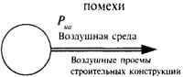

Акустический источник конфиденциальной информации ТСР приема конфиденциальной информации

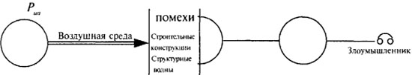

Акустический источник конфиденциальной информации ТСР приема конфиденциальной информации

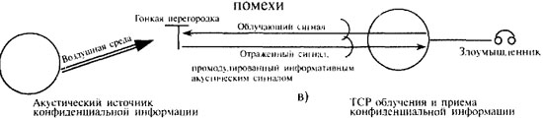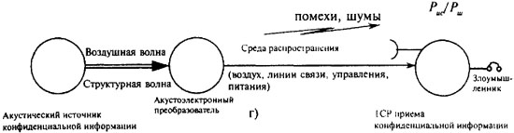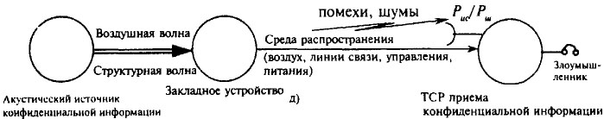

Рис.4. Возможные типы каналов утечки конфиденциальной акустической информации: а) канал утечки акустической информации воздушной полной (акустический); б) канал утечки акустической информации структурной волной (виброакустический); в) канал утечки акустической информации с использованием облучающих сигналов (оптико-электронный); г) канал утечки акустической информации за счет акустоэлектрических преобразователей (электроакустический); д) канал утечки акустической информации с закладными устройствами.

Утечка информативного акустического сигнала может осуществляться за счет воздушной акустической волны (рис.4а). Среда - "воздух (или воздух - твердое тело - воздух)". В этом случае в качестве технического средства перехвата может служить человеческое ухо, микрофон, направленный микрофон.

Перехват информации, преобразованной из воздушной в вибрационную (структурную), может быть осуществлен непосредственно с несуших конструкций (стены, трубы, окна и т.д.); среда - "воздух - твердая среда". TCP - контактный вибродатчик (стетоскоп, акселерометр) (рис.4б);

С учетом особенностей воздействия звуковой волны как механической, возможен и такой вид канала утечки информации, который показан на рис.4в. В этом случае злоумышленник "подсвечивает" тонкую перегородку (окно, лампочку и т.п. } сигналом лазера или высокочастотного генератора. Отраженный сигнал, в этом случае, будет промодулирован механическими колебаниями тонкой перегородки, полностью воспроизводящими акустический информационный сигнал, воздействующий на эту же тонкую перегородку.

При организации защиты акустической (речевой) информации необходимо учитывать возможность её утечки из систем звукоусиления, магнитной звукозаписи, при передаче по каналам связи, систем звукового сопровождения кинофильмов и т.п. Утечка акустической информации может произойти из-за воздействия акустического сигнала на элементы тракта радиоэлектронных систем - конденсаторы, катушки индуктивности, элементы телефонного аппарата, вторичных часов и т.п. В этом случае преобразованный в электрический информационный акустический сигнал может распространяться на большие расстояния (рис.4г). Среда - "воздух - электроакустический преобразователь - воздух (или токопроводящие цепи)". TCP - приемник электрических сигналов или электромагнитных волн (электроакустический канал).

И, наконец, информативный акустический сигнал может быть перехвачен закладным (радиозакладным) устройством и передан злоумышленнику по проводному или радиоканалу (рис.4д). Среда - "воздух или токопроводящие цепи". TCP - приемник электрических сигналов или электромагнитных волн.

Каждый из возможных каналов утечки информации индивидуален по физическим основам его создания, и для его разрушения, т.е. для защиты источника от утечки информации, требуется нарушение энергетических и временных условий существования канала утечки путем использования различных по физическим принципам средств защиты.

## Технические характеристики акустопреобразовательного канала

Акустоэлектрический преобразователь-устройство, преобразующее электромагнитную энергию в энергию упругих волн в среде и обратно. В зависимости от направления преобразования различают электроакустические преобразователи излучателе и приемники.

Акустоэлектрический преобразователь-приемник характеризуется чувствительностью в режиме холостого хода Y=U’/P и внутренним сопротивлением Zэл. По виду частотной зависимости U'/Р различают широкополосные и резонансные приемники акустического излучения.

Электроакустический преобразователь-излучатель характеризуется:

чувствительностью, равной отношению Р на определенном расстоянии от излучателя на оси характеристики направленности к U или I;

внутренним сопротивлением, представляющим собой нагрузку для источника электрической энергии;

акустоэлектрическим КПД

ηа/Эл= Pак/Pэл

где Рак - активная излучаемая акустическая мощность;

Рэл - активная электрическая потребляемая мощность.

Конструкции акустоэлектрических преобразователей существенно зависят от их назначения и применения и поэтому весьма многообразны.

К акустоэлектрическим преобразователям может быть отнесен весьма широкий круг окружающих нас приборов, элементов различных электрических сетей, линий связи и управления и т.п.

Степень возможной опасности создания акустоэлектрического канала утечки информации зависит от коэффициента преобразования акустоэлектрического преобразователя - чем он выше, тем больше мощность (напряжение) преобразованного в электрический опасного сигнала при одинаковой мощности акустического сигнала:

Pисэл=Pиса* ηа/Эл

Существенным в этом соотношении является то, что в состав коэффициента преобразования входит величина механического сопротивления соответствующего акустоэлектрического преобразователя, связанная с величиной трения перемещающихся под воздействием акустического поля элементов. Величина чувствительности акустоэлектрических преобразователей определяется в милливольтах опасного электрического сигнала к звуковому давлению опасного акустического сигнала в Па, т.е. мВ/Па.

На практике часто сравнивают чувствительность акустоэлектрических преобразователей с чувствительностью специально созданных акустоэлектрических преобразователей, таких, как микрофоны. Например, у конденсаторного электретного микрофона МКЭ-3 чувствительность по свободному акустическому полю на частоте 10 кГц не более 3 мВ/Па, у электродинамических миниатюрных микрофонов ММ-5 средняя чувствительность в диапазоне частот 0,5 - 5,0 кГц на сопротивление нагрузки не менее 0.6 мВ/Па (для низкоомных - 600 Ом) и 1,2 мВ/Па (для высокоомных - 1200 Ом).

Сравнение акустопреобразовательных элементов показывает, что некоторые из них по "чувствительности" близки к специально созданным для преобразования звуковой энергии в электрическую (микрофонов). Так, например," чувствительность "некоторых звонковых цепей телефонных аппаратов достигает 0,15-0,4 мВ/Па.

Учитывая такую "мощность" возможных источников утечки информации, специалисты уделяют серьезное внимание защите подобных каналов.

## Возможные направления зашиты акустической информации от утечки через каналы, образуемые акустопреобразовательными элементами

Для подавления акустопреобразовательного канала утечки могут быть использованы организационно-технические и технические способы защиты.

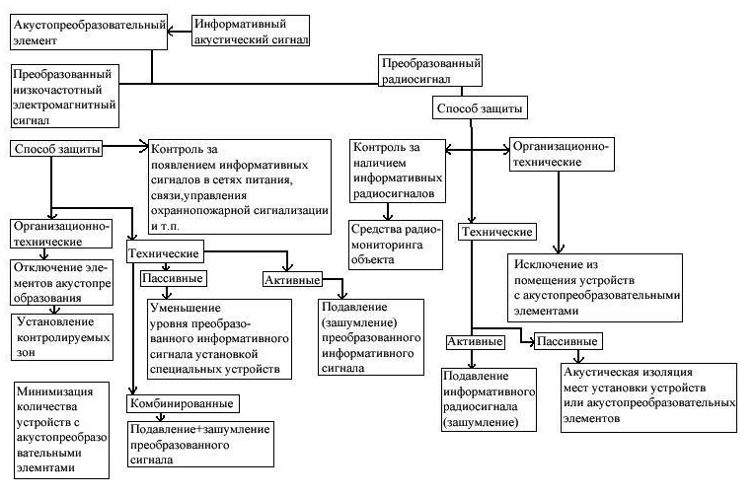

рис.5.

Организационно-технические мероприятия нацелены на оперативное решение вопросов защиты конфиденциальной акустической информации наиболее простыми средствами и организационными мерами ограничительного характера, регламентирующими порядок пользования техническими средствами, находящимися в выделенных помещениях.

В частности, при проведении таких защитных мероприятий целесообразно определить те технические средства, которые могут послужить источником акустоэлектрического канала утечки информации. Ими могут быть:

телефонные аппараты (городской и внутренней связи);

системы проводной радиотрансляционной сети;

приемные и телевизионные системы;

системы звукозаписи;

внутренняя служебная связь, переговорные устройства типа "директор-секретарь";

системы охранной сигнализации;

системы звуковой сигнализации;

системы электрочасофикации

и т.п.

Проведение таких защитных мероприятий направлено также на исключение из защищаемого помещения всех технических средств, наличие которых не вызвано производственной необходимостью.

На этапе организационно-технических мероприятий по защите от акустопреобразовательных каналов утечки информации могут быть приняты меры ограничительного характера, регламентирующие порядок пользования техническими средствами, например, отключение акустопреобразовательных элементов от проводных систем или выключение систем, имеющих в своем составе такие элементы.

Например, отключение звонковых цепей телефонных аппаратов (всего телефонного аппарата), выключение радиоприемных и телевизионных устройств, систем проводной радиотрансляционной сети и т.п. на период проведения конфиденциальных мероприятий.

Определение контролируемой зоны на этом этапе позволяет выделить наиболее опасные с точки зрения утечки информации устройства и обратить на них особое внимание и первоочередную защиту техническими средствами защиты.

Организационно-технические мероприятия определяют возможную контролируемую зону на защищаемом объекте - зону, где гарантировано исключение пребывания лиц, не допущенных к охраняемой информации (не имеющих постоянного или разового пропуска на объект).

Применительно к акустоэлектрическому каналу утечки информации требуемая зона может быть значительной, так как необходимо учитывать возможность утечки преобразованной информации как по проводным каналам, так и по радиоканалу.

Установление такой контролируемой обширной зоны возможно только для предприятий с достаточно большой территорией и мощными службами безопасности.

Проведение подобных мероприятий направлено также на исключение из выделенного помещения всех технических средств, наличие которых не вызвано производственной необходимостью. Использование устройств защиты проводится на этапе технических мероприятий.

Технические мероприятия по инженерно-технической защите информации предусматривают блокирование каналов возможной утечки информации с помощью инженерных конструкций, уменьшающих величину опасного акустического сигнала, воздействующего на акустопреобразовательный элемент, либо уменьшение величины преобразованного в электромагнитный информативного сигнала.

Возможно также повышение уровня шумового сигнала, обеспечивающего условия подавления информативного либо акустического, либо преобразованного сигнала.

Как видно из анализа возможных механизмов создания акустопреобразовательных каналов утечки информации, защита от утечки по подобным каналам возможна:

а) понижением мощности информативного акустического канала (Риа), воздействующего на акустопреобразовательный элемент до уровня, когда преобразованный в электрический информативный сигнал не может быть перехвачен TCP, т. е использование способов и методов пассивной акустической защиты:

(Uисэл/Uш) >=(Uc/Uш) пред

б) понижением мощности (напряжения) преобразованного в электрический информативного сигнала (Pисэл) или повышением уровня шума (Pш) в линии до уровня, при котором соотношение этого сигнала по напряжению (мощности) к шумам в линии приема станет меньшим, чем необходимое соотношение для приема сигнала TCP (как в разделе "а");

в) уменьшением (в тех случаях, когда это возможно) коэффициента передачи акустоэлектрического преобразователя до величины, при которой преобразованный электрический сигнал не может быть перехвачен соответствующим TCP (т.е. также выполняется условие, как в разделе "а");

г) понижением мощности преобразованного в радиосигнал информативного акустического сигнала (например, экранированием) или подавление этого сигнала (зашумление).

Таким образом возможны направления защиты с использованием как пассивных, так и активных (и комбинированных) способов защиты акустической информации от утечки через цепи с акустопреобразовательными элементами (рис.5).

Например, установка наиболее опасных акустопреобразовательных элементов в кожухи позволяет уменьшить (легкие кожухи) или устранить (тяжелые кожухи) возможные каналы утечки информации через эти элементы.

Если такой способ исключается или ограничен условиями эксплуатации, возможно подавление преобразованного информативного электрического сигнала в цепях, в которые включен акустоэлектрический преобразователь, - цепях питания, управления, связи, в радиоэлектронной аппаратуре и т.п., т.е. мы осознанно идем (например, исходя из экономических, габаритных и других условий) на защиту не на "воздушном", а на "преобразованном" участке возможного канала утечки информации.

При этом возможны такие способы как пассивной (уменьшение преобразованного информативного сигнала Uисэл) защиты, так и активной защиты (увеличение Uш) или комбинированных способов защиты.

Эти способы выбираются, как правило, из особенностей конструкции и схемы акустопреобразовательного элемента, величин напряжений и токов в линиях, в которые включен акустопреобразовательный элемент, режима работы схем защиты.

Следует отметить, что в ряде случаев, когда информативный акустический сигнал преобразуется в радиосигнал, ограничиваются и возможные способы защиты.

Некоторые каналы утечки информации через акустопреобразовательные элементы могут быть устранены путем уменьшения коэффициента передачи этих элементов.

Это возможно для случаев, когда такое изменение не влияет на рабочие параметры элемента. Например, рыхлая обмотка индуктивности, катушки, трансформаторы витка которой могут перемещаться под действием акустических колебаний (и эти элементы в этом случае становятся акустопреобразовательными) после ее заливки соответствующим компаундом перестает быть акустоэлектрическим преобразователем.

К сожалению, таких возможностей устранения акустопреобразовательных элементов на практике немного, так как для большинства рассмотренных выше схем и устройств перемещение их элементов друг относительно друга необходимо для их нормального функционирования.

На практике для защиты информации различных устройств созданы эффективные средства защиты, учитывающие особенности функционирования этих устройств.

## Заключение

Среди множества технических каналов утечки информации, утечка информации с помощью акустоэлектрических преобразователей занимает особое место. Уникальные по своей простоте, почти бытовые, они не воспринимаются всерьез многими службами безопасности. А между тем, именно эти каналы способны обеспечить очень эффективное прослушивание помещений. Поэтому акустические и вибрационные каналы, которые могут образоваться при проведении совещания, требуют тщательного изучения, с целью разработки эффективных мер по их блокированию.

## Список литературы

1. Халяпин Д.Б., Ярочкин В.И. Основы защиты информации (учебное пособие). М.: ИПКИР, 1994 г.
2. Халяпин Д.Б., Ярочкин В.И. Основы защиты промышленной и коммерческой информации. Термины и определения. М: ИПКИР. 1994 г. Халяпин Д.Б. Как устроены "клопы". "Частный сыск. Охрана. Безопасность", №11, 1995г.
3. Халяпин Д.Б. Чем заткнуть "длинное ухо". М.: "Мир безопасности". № 3, 1998 г.
4. Халяпнн Д.Б. Акустоэлектрические, акустопреобразовательные каналы утечки информации и возможные способы их подавления. М.: "Мир безопасности", № 5
5. Халяпин Д.Б. Комплексная защита информации. Сборник статей. Отделение hoi ринологии Международной Академии информатизации, Выпуск 5. Часть 1. М.: Отделение погранологии МАИ, 1998 г.,
6. Халяпин Д.Б. Что необходимо защищать, когда защищаешь информацию. М.: "Мир безопасности", № 1, 1998 г., с.46-49.
7. Халяпин Д.Б. Физические основы возникновения вибрационного (структурного) канала утечки информации и возможности его подавления. М.: "Мир безопасности", № 2, 1999 г.
8. Халяпин Д.Б., Шерстнева Ю.А. а) Определение предельной величины опасного сигнала, наводимого ПЭВМ и ЛВС в сеть электропитания. Системы безопасности связи и телекоммуникаций, J* 2, 1999 г. б). Защита информации. обрабатываемой ПЭВМ и ЛВС. от утечки по сети электропитания. Системы безопасности связи и телекомуникапий, № 28. 1999 г.